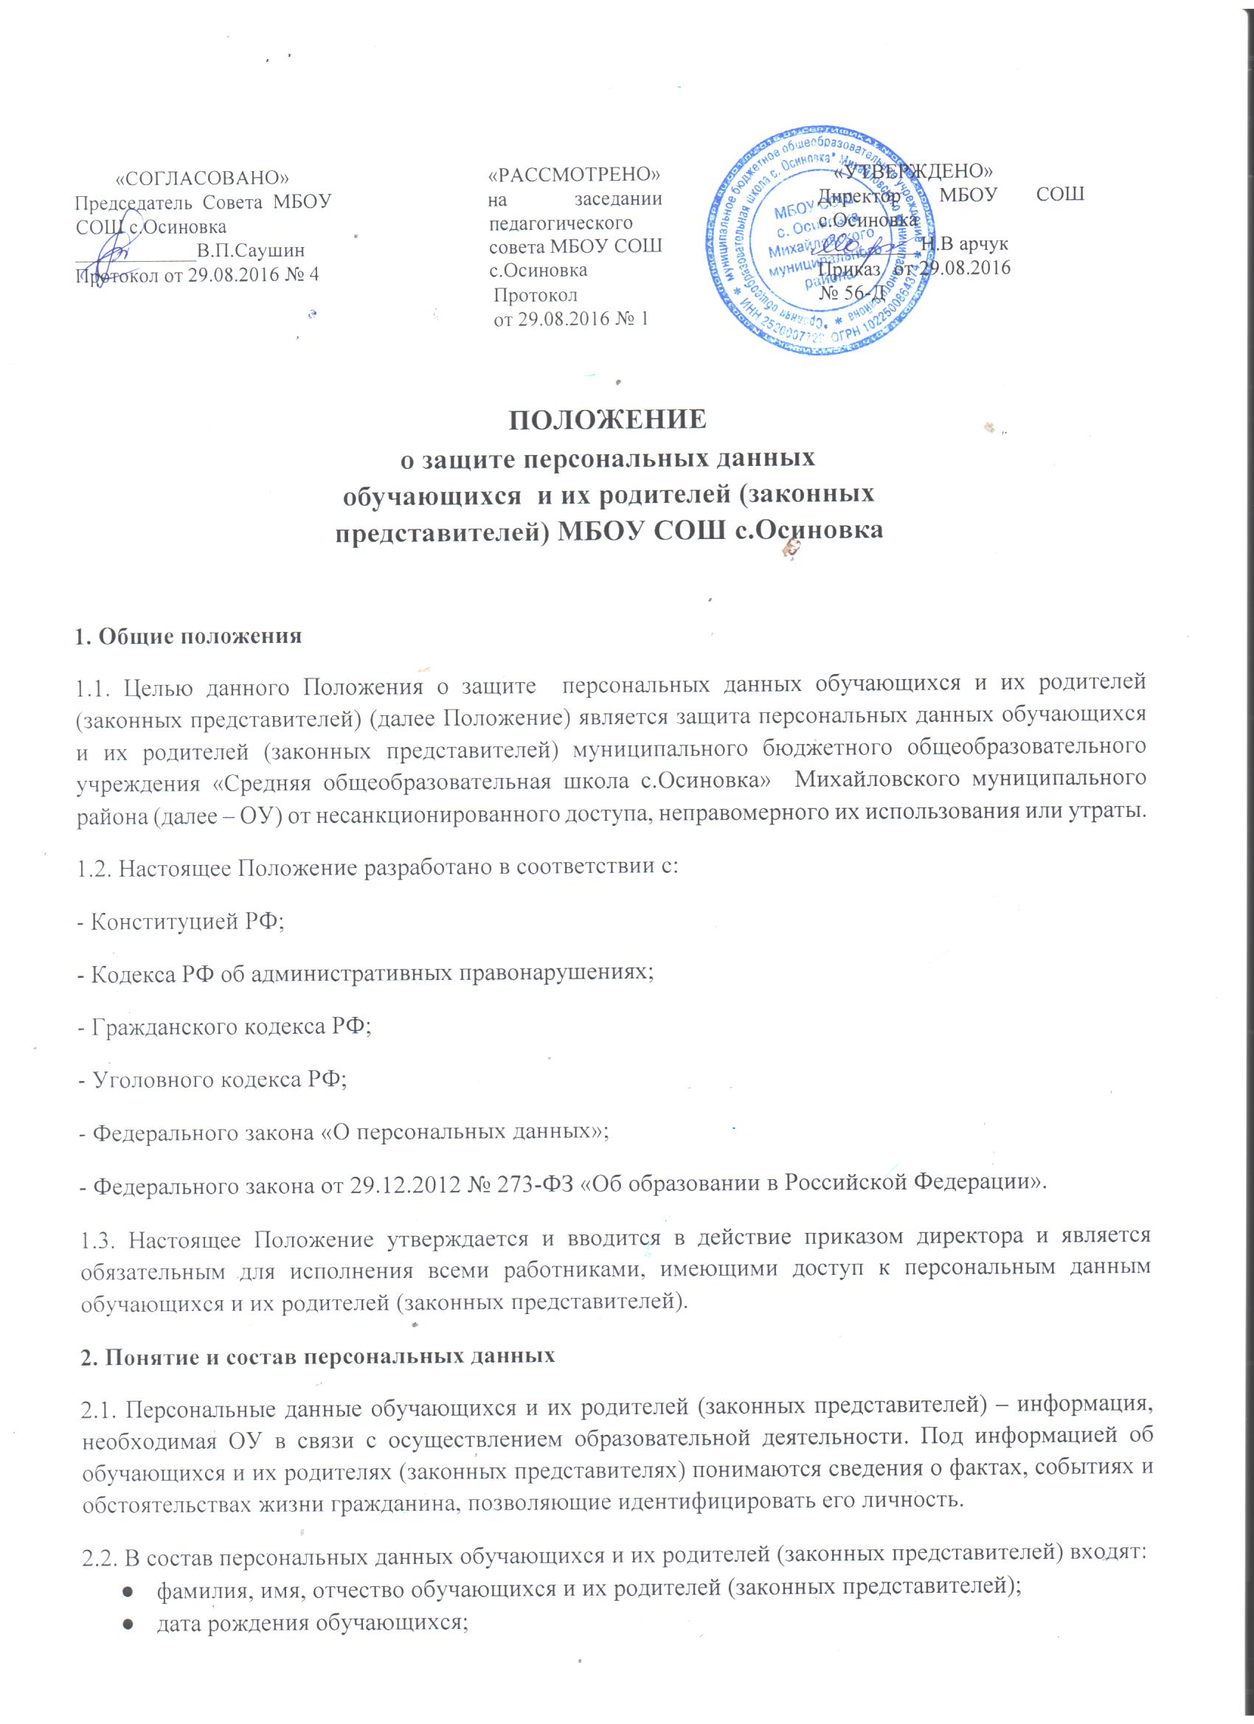

- копия свидетельства о рождении, заверенная директором школы;
- паспортные данные учащихся, достигших 14-летнего возраста;
- копии документов об основном общем образовании учащихся, принятых в 10 класс;
- адрес регистрации и проживания, контактные телефоны, адреса электронной почты;
- данные СНИЛСа, полиса медицинского страхования;
- сведения о месте работы (учебы) родителей (законных представителей), их образование
- сведения о составе семьи;
- сведения о социальных льготах;
- фотографии
- иные сведения, относящиеся к персональным данным учащегося.

Порядок получения и обработки персональных данных
3.1. Под обработкой персональных данных понимается получение, хранение, комбинирование, передача или любое другое использование персональных данных обучающихся и их родителей (законных представителей).
3.2. В целях обеспечения прав и свобод человека и гражданина работники ОУ при обработке персональных данных обязаны соблюдать следующие общие требования:
- обработка персональных данных может осуществляться исключительно в целях обеспечения соблюдения законов и иных нормативных правовых актов, регламентирующих образовательную деятельность учреждения;
- при определении объема и содержания обрабатываемых персональных данных ОУ руководствуется Федеральным законом «О персональных данных», уставом ОУ;
- персональные данные обучающегося, достигшего 14-летнего возраста, следует получать у него самого (Приложение 1). Персональные данные обучающегося, не достигшего 14-летнего возраста, следует получать у родителей (законных представителей) (Приложение 2);
- родители (законные представители) обучающегося обязаны предоставлять ОУ достоверные сведения о себе, своем ребенке, своевременно сообщать об изменении персональных данных. ОУ имеет право проверять достоверность сведений, предоставленных родителями (законными представителями), сверяя данные с оригиналами предоставленных документов;
- ОУ не имеет права получать и обрабатывать персональные данные о политических, религиозных и иных убеждениях.
3.3. К обработке, передаче и хранению персональных данных могут иметь доступ следующие сотрудники ОУ (внутренний доступ):
- директор ОУ;
- делопроизводитель ОУ;
- заместители директора;
- классные руководители (только к персональным данным обучающихся своего класса);
- ответственный за питание;
- библиотекарь;
- социальный педагог, педагог-психолог, учитель-дефектолог;
- медицинский работник.
3.4. К числу потребителей персональных данных вне ОУ (внешний доступ) относятся государственные функциональные структуры:
- работники управления по вопросам образования Михайловского муниципального района, Министерства образования Приморского края; РЦОИ.
- налоговая инспекция;
- правоохранительные органы;
- органы статистики;
- военкомат;
- органы социального страхования;
- пенсионные фонды;
- медицинские учреждения;
- учреждения дополнительного образования.
Надзорно-контрольные органы имеют доступ к информации только в сфере своей компетенции.
  - Использование персональных данных возможно только в соответствии с целями, определившими их получение.
  - Персональные данные не могут быть использованы в целях причинения имущественного и морального вреда гражданам, затруднения реализации прав и свобод граждан Российской Федерации. Ограничение прав граждан Российской Федерации на основе использования информации об их социальном происхождении, о расовой, национальной, языковой, религиозной и партийной принадлежности запрещено и карается в соответствии с законодательством.
  - Передача персональных данных обучающихся и их родителей (законных представителей) возможна только с согласия родителей (законных представителей) или в случаях, прямо предусмотренных законодательством.
  - При передаче персональных данных ОУ должна соблюдать следующие требования:
- не сообщать персональные данные третьей стороне без письменного согласия родителей (законных представителей), за исключением случаев, когда это необходимо в целях предупреждения угрозы жизни и здоровью субъекта персональных данных или в случаях, установленных федеральным законом;
- предупредить лиц, получающих персональные данные, о том, что эти данные могут быть использованы лишь в целях, для которых они сообщены, и требовать от этих лиц подтверждения того, что это правило соблюдено. Лица, получающие персональные данные, обязаны соблюдать режим секретности (конфиденциальности). Данное положение не распространяется на обмен персональными данными в порядке, установленном федеральными законами;
- разрешать доступ к персональным данным только специально уполномоченным лицам, определенным приказом директора, при этом указанные лица должны иметь право получать только те персональные данные, которые необходимы для выполнения конкретных функций;
- не запрашивать информацию о состоянии здоровья обучающихся и их родителей (законных представителей), за исключением тех сведений, которые относятся к вопросу о возможности осуществления образовательного процесса.
  - Передача персональных данных от держателя или его представителей внешнему потребителю может допускаться в минимальных объемах и только в целях выполнения задач, соответствующих объективной причине сбора этих данных на основании письменного запроса с формулировкой данных задач. .
  - Все меры обеспечения безопасности при сборе, обработке и хранении персональных данных распространяются как на бумажные, так и на электронные (автоматизированные) носители информации.
  - Предоставление персональных данных государственным органам производится в соответствии с требованиями действующего законодательства и настоящим Положением.

Защита персональных данных
4.1. Под угрозой или опасностью утраты персональных данных понимается единичное или комплексное, реальное или потенциальное, активное или пассивное проявление злоумышленных возможностей внешних или внутренних источников угрозы создавать неблагоприятные события, оказывать дестабилизирующее воздействие на защищаемую информацию.
4.2. Риск угрозы любым информационным ресурсам создают стихийные бедствия, экстремальные ситуации, террористические действия, аварии технических средств и линий связи, другие объективные обстоятельства.
4.3. Защита персональных данных представляет собой предупреждение нарушения доступности, целостности, достоверности и конфиденциальности персональных данных и обеспечение безопасности информации в процессе деятельности ОУ.
4.4. Защита персональных данных от неправомерного их использования или утраты должна быть обеспечена ОУ за счет его средств в порядке, установленном федеральным законом.
4.5. Защита персональных данных внутри ОУ как и регламентация доступа персонала к конфиденциальным сведениям, документам и базам данных входит в число основных направлений организационной защиты информации и предназначена для разграничения полномочий между руководителем и работниками ОУ.
4.6. Для обеспечении внутренней защиты персональных данных необходимо соблюдать ряд мер: - ограничение и регламентация состава работников, функциональные обязанности которых требуют конфиденциальных знаний;
- избирательное и обоснованное распределение документов и информации между работниками;
- рациональное размещение рабочих мест работников, при котором исключалось бы бесконтрольное использование защищаемой информации;
- знание работниками требований нормативно – методических документов по защите информации и сохранении тайны;
- наличие необходимых условий в помещении для работы с конфиденциальными документами и базами данных;
- организация порядка уничтожения информации;
- воспитательная и разъяснительная работа с сотрудниками ОУ по предупреждению утраты ценных сведений при работе с конфиденциальными документами.
  - Персональные данные хранятся в бумажном виде в папках и находятся в специальном шкафу, обеспечивающим защиту от несанкционированного доступа. Защита персональных данных на электронных носителях: все папки, содержащие персональные данные обучающихся и их родителей (законных представителей), должны быть защищены паролем.
  - Для защиты конфиденциальной информации создаются целенаправленные неблагоприятные условия и труднопреодолимые препятствия для постороннего лица, пытающегося совершить несанкционированный доступ и овладение информацией. Целью и результатом несанкционированного доступа к информационным ресурсам может быть не только овладение ценными сведениями и их использование, но и их видоизменение, уничтожение, и др. Под посторонним лицом понимается любое лицо, не имеющее непосредственного отношения к деятельности ОУ. Посторонние лица не должны знать распределение функций, рабочие процессы, технологию составления, оформления, ведения и хранения документов, дел и рабочих материалов.

5. Права, обязанности и ответственность родителей обучающихся (законных представителей)
5.1. Закрепление прав родителей (законных представителей), регламентирующих защиту их персональных данных и данных ребенка, обеспечивает сохранность полной и точной информации.
5.2. Обучающиеся школы, достигшие 14-летнего возраста, и родители (законные представители) обучающихся, не достигших 14-летнего возраста, должны быть ознакомлены под расписку с документами, устанавливающими порядок обработки персональных данных, а также об их правах и обязанностях в этой области.
5.3. В целях защиты персональных данных, хранящихся в ОУ, родители (законные представители) имеют право:
- требовать исключения или исправления неверных или неполных персональных данных;
- на свободный бесплатный доступ к своим персональным данным, включая право на получение копий любой записи, содержащей персональные данные;
- определять своих представителей для защиты своих персональных данных;
- на сохранение и защиту своей личной и семейной тайны.
5.3. Учащиеся школы, достигшие 14-летнего возраста, и родители или законные представители учащихся, не достигших 14-летнего возраста, обязаны:
- передавать ОУ достоверные, документированные персональные данные;
- своевременно сообщать ОУ об изменении своих персональных данных.

Ответственность за разглашение конфиденциальной информации, связанной с персональными данными
6.1. Персональная ответственность – одно из главных требований к организации функционирования системы защиты персональной информации и обязательное условие обеспечения эффективности этой системы.
6.2. Юридические и физические лица, в соответствии со своими полномочиями владеющие информацией о гражданах, получающие и использующие ее, несут ответственность в соответствии с законодательством Российской Федерации за нарушение режима защиты, обработки и порядка использования этой информации.
6.3. Руководитель, разрешающий доступ сотрудника к документу, содержащему персональные сведения обучающихся и их родителей (законных представителей), несет персональную ответственность за данное разрешение.
6.4. Каждый сотрудник ОУ, получающий для работы документ, содержащий персональные данные, несет единоличную ответственность за сохранность носителя и конфиденциальность информации.
6.5. Лица, виновные в нарушении норм, регулирующих получение, обработку и защиту персональных данных, несут дисциплинарную, административную, гражданско-правовую или уголовную ответственность в соответствии с федеральными законами.
6.6. ОУ обязана сообщать родителям (законным представителям) обучающихся о целях, способах и источниках получения персональных данных, а также о характере подлежащих получению персональных данных и возможных последствиях отказа родителей (законных представителей) дать письменное согласие на их получение.

Приложение 1

Директору МБОУ СОШ с.Осиновка Н.В Марчук

СОГЛАСИЕ
ОБУЧАЮЩЕГОСЯ НА ОБРАБОТКУ ЕГО ПЕРСОНАЛЬНЫХ ДАННЫХ

Я,___________________________________________________________________(Ф.И.О.) , проживающий(ая) по адресу: _________________________________________________________
__________________________________________________________________________________,
паспорт № _______________ , выдан (кем и когда)_______________________________________
_______________________________________ являюсь обучающимся МБОУ СОШ с.Осиновка,
настоящим даю своё согласие на обработку в МБОУ СОШ с.Осиновка , находящееся по адресу: 692662, Приморский край, Михайловский район, с.Осиновка ул.Комсомольская ,3 моих персональных данных , относящихся исключительно к перечисленным ниже категориям персональных данных:
- данные паспорта;
- данные медицинской карты;
- данные страхового медицинского полиса;
- данные личной карты учащегося;
- оценки успеваемости ;
- учебные работы ;
- адрес проживания;
- данные СНИЛС;
- данные ИНН .
Я даю согласие на использование моих персональных данных исключительно в следующих целях:
- обеспечение организации учебно-воспитательного процесса;
- медицинская помощь;
- ведение статистики;
- временное трудоустройство на работу;
Настоящее согласие предоставляется на осуществление сотрудниками МБОУ СОШ с.Осиновка следующих действий в отношении моих персональных данных : сбор, систематизация, накопление, хранение, уточнение (обновление, изменение), использование, обезличивание, блокирование, уничтожение.
Я даю согласие на предоставление моих персональных данных исключительно для участия в мероприятиях в рамках образовательного процесса (олимпиадах, конкурсах, турнирах, фестивалях, конференциях, соревнованиях, образовательных поездках) и запрещаю передачу моих персональных данных в любых других случаях.
При обработке персональных данных в целях ведения статистики они должны быть обезличены.
Я даю согласие на обработку моих персональных данных как неавтоматизированным, так и автоматизированным способом обработки. МБОУ СОШ с.Осиновка гарантирует, что обработка персональных данных осуществляется в соответствии с действующим законодательством РФ.
Данное Согласие действует до достижения целей обработки в МБОУ СОШ с.Осиновка , в случае утраты необходимости в достижении этих целей или отзыва данного Согласия. Данное Согласие может быть отозвано в любой момент по моему письменному заявлению.
Я подтверждаю, что, давая настоящее согласие, я действую по своей воле и в своих интересах.
Данный документ составлен в 2-х экземплярах: один находится в МБОУ СОШ с.Осиновка , другой у подписавшего данное согласие.

Дата: «______»____________ 202__г.

Подпись _____________ ( ______________________Ф.И.О.)

Приложение 2

Директору МБОУ СОШ с.Осиновка Н.В Марчук

СОГЛАСИЕ ЗАКОННОГО ПРЕДСТАВИТЕЛЯ
НЕСОВЕРШЕННОЛЕТНЕГО НА ОБРАБОТКУ ЕГО ПЕРСОНАЛЬНЫХ ДАННЫХ

Я,___________________________________________________________________(Ф.И.О.) , проживающий(ая) по адресу: _________________________________________________________
__________________________________________________________________________________,
паспорт № _______________ , выдан (кем и когда)_______________________________________
_________________________________________________________________ являюсь законным представителем несовершеннолетнего ________________________________________________
____________________(Ф.И.О.) (далее ребёнка) на основании ст.64 п.1 Семейного кодекса РФ.
Настоящим даю своё согласие на обработку в МБОУ СОШ с.Осиновка , находящееся по адресу: 692662 Приморский край, Михайловский район, с.Осиновка ул.Комсомольская ,3 персональных данных моего ребёнка ______________________________________________________________ , относящихся исключительно к перечисленным ниже категориям персональных данных:
- данные свидетельства о рождении;
- данные медицинской карты;
- данные страхового медицинского полиса;
- данные личной карты учащегося;
- оценки успеваемости ребёнка;
- учебные работы ребёнка;
- адрес проживания ребёнка.
Я даю согласие на использование персональных данных ребёнка исключительно в следующих целях:
- обеспечение организации учебно-воспитательного процесса для ребёнка;
- медицинская помощь;
- ведение статистики.
Настоящее согласие предоставляется на осуществление сотрудниками МБОУ СОШ с.Осиновка следующих действий в отношении персональных данных ребёнка: сбор, систематизация, накопление, хранение, уточнение (обновление, изменение), использование, обезличивание, блокирование (не включает возможность ограничения моего доступа к персональным данным ребёнка), уничтожение.
Я даю согласие на предоставление персональных данных ребёнка исключительно для участия в мероприятиях в рамках образовательного процесса (олимпиадах, конкурсах, турнирах, фестивалях, конференциях, соревнованиях, образовательных поездках) и запрещаю передачу персональных данных ребёнка в любых других случаях.
При обработке персональных данных ребёнка в целях ведения статистики персональные данные ребёнка должны быть обезличены.
Я даю согласие на обработку персональных данных ребёнка как неавтоматизированным, так и автоматизированным способом обработки. МБОУ СОШ с.Осиновка гарантирует, что обработка персональных данных осуществляется в соответствии с действующим законодательством РФ.
Данное Согласие действует до достижения целей обработки в МБОУ СОШ с.Осиновка , в случае утраты необходимости в достижении этих целей или отзыва данного Согласия. Данное Согласие может быть отозвано в любой момент по моему письменному заявлению.
Я подтверждаю, что, давая настоящее согласие, я действую по своей воле и в интересах ребёнка, законным представителем которого я являюсь.
Данный документ составлен в 2-х экземплярах: один находится в МБОУ СОШ с.Осиновка , другой у подписавшего данное согласие.

Дата: «______»____________ 202__г.

Подпись _____________ ( ______________________Ф.И.О.)

